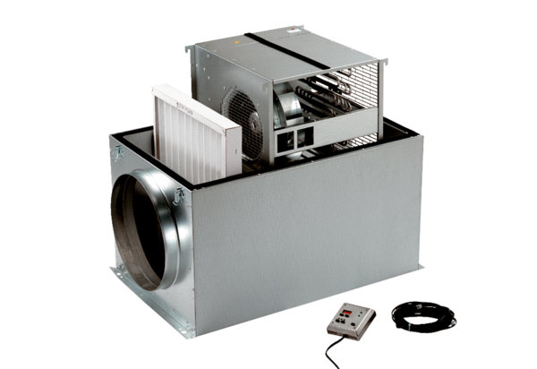Kompaktna kutija ECR 16Jedinica za pakiranje: 1 komAsortiman: C
Broj artikla: 0080.0561Proizvođač: MAICO

